ウーバーイーツはじめて物語

～全配達員とお客さんに読んで欲しい本～

著 ： ミツ

はじめに

数あるウーバーイーツ本の中から
本書をダウンロードして頂き、
ありがとうございます。

はじめまして、
放送作家とKindle作家をしながら
ウーバー配達員をしている
ミツと申します。

2020年の12月から
放送作家だけじゃ食っていけんぞと
危機感を覚えて
ウーバー配達員を始めました。

途中、休んだりしながら
これまで639回の配達をこなしました。

ウーバーの仕事を始めて
間もなく1冊のKindle本を出版しました。

『ウーバーイーツ
初めての配達前夜に読んで欲しい本』

この本もそうですが、
いま世に出回っている
ウーバーに関するKindle本の多くは
「ウーバーの始め方＆やり方」
「ウーバーの稼ぎ方」
大体この2つです。

こればっかりじゃつまらない
もっと違ったウーバー本を
書きたいと思い、
配達しながらスマホにメモを取りました。
それがいい感じでたまってきたので
まとめて形にしたのが、本書になります。

ですので、
あらかじめ断っておきますが、
この本には、
「ウーバーの始め方＆やり方」
「ウーバーの稼ぎ方」
については一行も書いていません。

そういった情報が欲しい方は
他のウーバー本を読んだ方がいいです。

じゃあ、何が書いてあるんだ？
・・・と言いますと。

「本当にいい配達員とは？」
「ウーバーという仕事の意味とは？」
「お客さんに知って欲しいこと」
「ウーバー配達員を始めて
僕の中で起こった変化」
「副業に必要なマインドとは？」

・・・ということを二人の人物の
対話形式にして書きました。

僕は良い本の条件とは
『読んだ人に行動を促す本』
だと思っています。

この本を読んで、
ウーバーのアカウントを作る人が
一人でも多く生まれることを祈っています。

あなたもウーバー配達員
やってみませんか？

令和3年5月の良い日 ミツ

この本の登場人物

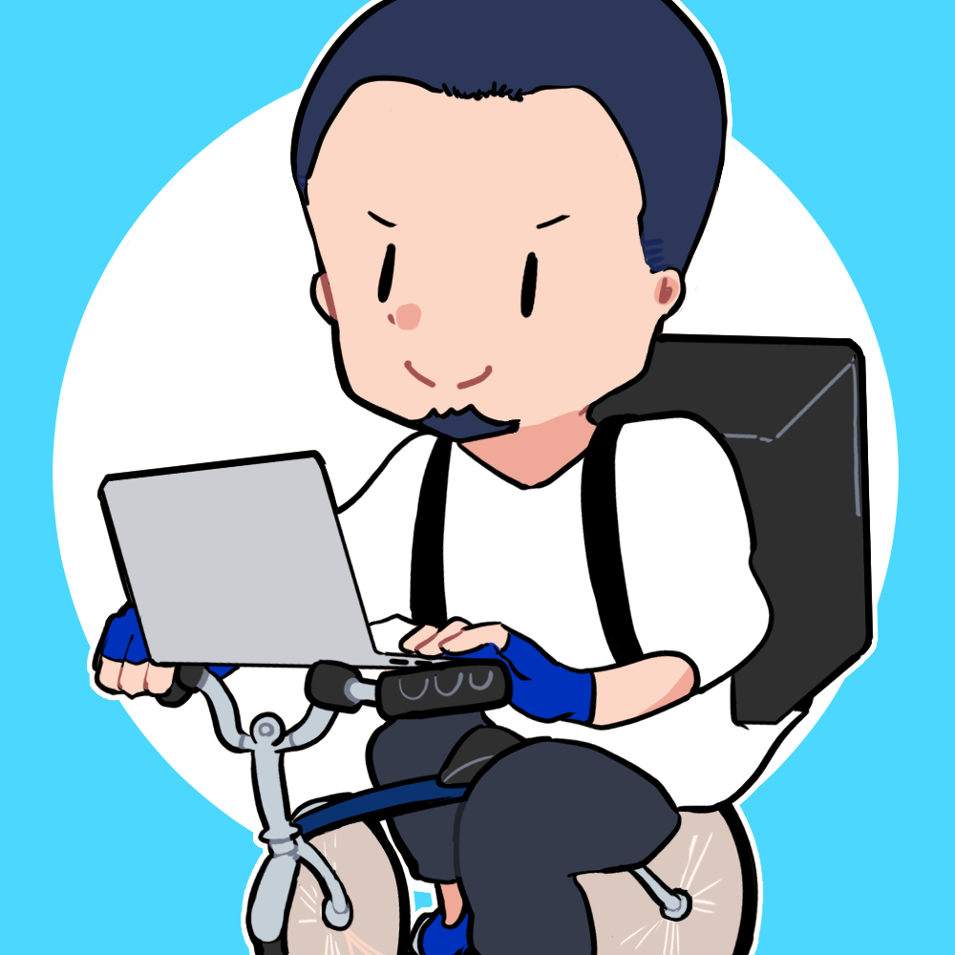
ミツ
Kindle作家と放送作家をしながら、
副業でウーバー配達員をしている40代男性。
去年12月からウーバーをはじめ、配達回数は639回。


ミツタロウ
ややブラック体質な中小企業につとめる30代サラリーマン。
気が小さく八方美人。人からどう見られるか気にする人。
コロナで仕事が減ったので副業でウーバー配達員を始めようとしている。
家族は奥さんが一人、子供なし。

第1章：ウーバーってどんなものを運ぶ？

東京の下町、とある古びた喫茶店。
入り口にあらわれたのは、
小ざっぱりとした身なりの30代男性、
名前はミツタロウ。
おそるおそるといった感じで、一番奥のボックス席に向かいます。

そこには頭を丸刈りにした40代の男性が座っていました。

「ミツタロウです」そう名乗ると、
丸刈り40代男は、一瞬だけキョトンとした顔。
でも、苦笑いをすると
「そういうことか…」と小さくつぶやいて立ち上がり、
「はじめましてミツです」と、自己紹介をしました。

ミツタロウとミツ、
2人のウーバー物語、はじまり はじまり。

ミツタロウ
ねえ、ミツさん。

ミツ
なんですか？

ミツタロウ
どうして待ち合わせ場所が、こんな古い喫茶店なんですか？
すぐ近くにスタバとかマックとかあるから、
そっちにしましょうよ。

ミツ
いやー、この喫茶店ね。
僕がはじめてウーバー配達で運んだお店なんですよ。

ミツタロウ
え！ウーバーってこういうお店からも配達するんですか？

ミツ
それじゃまずは、ウーバーがどんなものを運ぶのかお話しましょうか。
ミツタロウさんも興味あるでしょ？

ミツタロウ
そ、そうですね。確かに知りたいです。
よろしくお願いします。

ミツ
現状、ウーバーは食品しか運びません。
一時、ニュースや新聞で
『今後、医薬品を運ぶ』なんて報じられましたけど
まだ始まっていません。

・・・で、やっぱり多いのは大手チェーン系のお店です。
『マクドナルド』『松屋』『吉野家』『ココイチ』
『オリジン弁当』『ほっともっと弁当』
『ガスト』『びっくりドンキー』『バーミアン』『サイゼリア』
ファミレスからの注文も多いですね。
さっきチラっとおっしゃった『スタバ』なんかも多いです。

あと、個人経営のお店からも結構注文入るんですよ。
『ラーメン屋』『焼肉屋』『イタリア料理屋』『タピオカドリンク』
そして、
いま僕らがいるような喫茶店からも注文が入ることがあります。

ミツタロウ
運ぶのがイヤなものとかあるんですか？

ミツ
特にイヤなものはないですが、
においが強いのは、やっぱり『マック』ですね。
そもそも注文数が多いので、
どうしてもマックのにおいは、バッグに残りますね。
どんなエリアで仕事をしていても、
1日1回はマックから注文が入りますよ。
あのにおいを嗅ぐと、お腹が空いて仕方ないです。

ミツタロウ
無性に食べたくなる時、ありますもんねマック。

ミツ
そうなんですよ。
ウーバーの仕事ってみんながご飯を食べる時間帯で
稼働するので、配達員はみんなお腹をグーグー鳴らしながら
自転車をこいでます。
そこにマックのあのにおいを嗅ぐと、
配達なんかやめたくなりますね。

ミツタロウ
それちょっとわかる気がしますね。

ミツ
・・・で、ミツタロウさんは
いつから配達を始める予定なんですか？

ミツタロウ
もう、ウーバーバッグも買って、
ドライバー用のアプリもインスト―ルして、
今週末にでも始めようと思うんですが・・・

ミツ
・・・ひょっとして、
配達員を始めるの、迷ってます。

ミツタロウ
・・・実はそうなんですよ。
コロナで在宅が増えて、休みも増えたんですけど
給料が減っちゃっいまして。
副業OKな会社なので、ウーバーやってみるか！
と思ったんですけど、なかなか踏ん切りがつかなくて。

ミツ
分かります分かります。
それじゃ、まずミツタロウさんの
「ウーバーの仕事は恥ずかしい」というマインドセットを
壊していきましょう。

第２章：ウーバーって恥ずかしい仕事じゃないの？

ミツ
まずミツタロウさんに質問です。
お店、お客さん、ウーバー配達員、
この中で一番立場が下なのは誰だと思いますか？

ミツタロウ
・・・ウーバー配達員？

ミツ
理由は？

ミツタロウ
だってウーバーの仕事って、
お店からの注文がなければ成り立たないし、
お客さんは一番偉いと思うし、
どう見ても、ウーバー配達員の立場が一番
低いと思うんですよ。

ミツ
たしかにミツタロウさんみたいに考える人って
多いですよね。でも不正解です。
正解は・・・
『立場はみんな一緒』
ごめんなさい、いじわるな質問でしたね。

ミツタロウ
立場が一緒・・・。どうしてですか？

ミツ
互いが互いを必要する三角形で成り立っているからです。
お店は・・・
「お客さんやウーバー配達員がいないと食事が売れない」
お客さんは・・・
「お店やウーバー配達員がいないと食事が食べられない」
ウーバー配達員は・・・
「お店やお客さんいないと食事を運べず、仕事が成り立たない」

それぞれがそれぞれを必要としている。
だから「ウーバー配達員の立場が一番下」なんてことは
絶対にないんです。

ミツタロウ
でも、世の中的には、ウーバーって批判の的じゃないですか？

ミツ
日本人って基本、優しい人種ですけど、
その分、ストレスをためやすい人が多いです。
だから、多くの人が常に
「攻撃したい対象」「ストレスのはけ口」を探してるんです。
政治家の失言とか、芸能人の不倫問題とか、
好きな人 多いじゃないですか。

テレビのワイドショーなんて
くだらないコンテンツがなぜ存在しているのか？
それは、他人をあざ笑うことができるからです。
日本人は、
ネガティブキャンペーンに参加するのが大好きなんですよ。
そんなヒマがあるなら、
コンテンツの1つでも作ればいいのにね。

・・・で、そんな人たちにとっては、
ウーバー配達員も攻撃しやすい対象なんですよ。
実際、運転マナー悪い配達員が多いし、
汚い身なりでやってる人も多いので、
SNSとかでも叩きやすいんですよ。

ミツタロウ
・・・そうですね。
僕もTwitterとかで、批判されているのを見て
ちょっとビビっちゃって、踏ん切りがつかない状態なんです。

ミツ
ダメな配達員が多い原因は、ミツタロウさんみたいに
「ウーバーの仕事は恥ずかしい」という気持ちを
どこかに持ったまま仕事をしている人が多いからでしょうね。
人間、恥ずかしいと思うと２つの行動を取ります。

ウーバーの場合だと
①『卑屈になって必要以上に気を使って、へりくだる』
②『開き直って粗野になって、行動・言動が雑になる』

これってどっちも批判の対象になりやすいんですよ。

①は、周囲の人がウーバー配達員をバカにしてみくびって
くるパターンです。
僕も横断歩道で、こっちは何もしてないのにすれ違いざま、
舌打ちされたりしました。

ウーバー配達員に対してこういう行動を取る人って、
ハッキリ言って自分がない人です。
「ウーバーって評判悪いからオレもバカにしてやろう」とか、
「不快な行動をとってやろう」とか
自分の意志がない、残念な人です。

だから気にする必要ないんですけど、
卑屈なウーバー配達員は「スミマセン」と勝手に委縮しちゃう。
悪いことしてるわけじゃないのにね。

②は、配達員自身が、自分の仕事に意味や意義を
持ってないと起こる気持ちですね。
「オレだってこんな仕事
やりたくてやってるわけじゃねえ」
・・・となり、運転・言動が乱暴になるパターンです。

ミツタロウさんは、おそらく前者のパターンですね。
だから、始めようという踏ん切りがつかないんですよ。

ミツタロウ
その通りですね・・・。
どうしても「ウーバー配達員って恥ずかしい仕事」って
イメージがぬぐい切れないんですよ。

ミツ
その気持ち分かります。
僕も半年前に始めたばかりの時はそうでした。
でも配達しながら、
お店の人から「いつもありがとうございます」とか
お客さんから「助かります、ありがとう」とか
言われると、
「自分の仕事はムダじゃない、
恥ずかしい仕事なんかじゃない」って
思えるようになってきました。
だから、ウダウダ考えずにまずはやってみることが大事です。

・・・で、やってみて
「こりゃ自分に合わんわ」「やりがい感じられないわ」って
思ったらやめちゃえばいいんですよ。

ミツタロウ
そうですね・・・。

ミツ
取りあえず5000円稼ぐまで頑張ってみてはいかがですか？
ウーバーバッグって大体、そのくらいの値段でしょう？
そこぐらいは元を取らないともったいないじゃないですか。
「まずは5000円！」
このぐらいハードルを低くして始めてみてはいかがですか？

大丈夫ですよ。
ミツタロウさんが思っているほど、
世間はミツタロウさんのことなんて見てないし、
気にしてないですから。
それでも始められないのは
プライドが高いか、自意識過剰なんですよ。

ミツタロウ
ミツさんてズバっといいますね・・・。
そうですね！
まずはやってみます！
また分からないことあったら、教えてもらっていいですか？

ミツ
いいですよ！
困ったこと、不安になったこと、分からないことあったら
気軽に相談ください。

こうしてミツタロウのウーバー物語は始まったのでした。
さてさて、どうなることやら・・・。

第３章：「ありがとう」を忘れた日本人

それから一カ月後。
再び、ミツタロウとミツは喫茶店で向かい合っていました。
おやおや、
ミツタロウさん、なにやら眉間にシワを寄せています。
一体どうしたんでしょうか？

ミツタロウ
ねえ、ミツさん。

ミツ
なんですか？なんか相談したいことがあるってlineで
仰ってましたよね。

ミツタロウ
ウーバーやめたくなりました・・・

ミツ
ええ！どうしたっていうんですか。
一カ月前に思い切ってウーバー始めて、
わりとサクッと5000円稼いで、楽しいです！って
言ってたじゃないですか？

ミツタロウ
そうなんですけど・・・
この前、ミツさんは、お店、お客さん、ウーバー配達員、
この3者は対等の立場にあるって
言ってたじゃないですか？
でも、どうしてもそう思えなくて。

ミツ
・・・・

ミツタロウ
ズバリ聞きますけど、
どうしてお客さんて、そろいもそろって無言なんですか？
「ありがとう」を言わないんですか？

ミツ
・・・なんだ、そんなことですか。

ミツタロウ
そんなことって・・・
この前言ってた話と違うじゃないですか？
3者は対等なんだと、
お客さんから「助かります、ありがとう」と言われると
頑張ろうって気持ちになるって。

ミツ
じゃあ聞きますけど、
「ありがとう」って一人も言わなかったですか？

ミツタロウ
・・・いえ、そんなことないです。
言ってくれるお客さんもいますけど、
それだって10人に1、2人ですよ。
マンションのオートロックだって8割がた、
『無言開錠』ですし。

ミツ
そんなもんなんですよ。
悲しいかな、それが世間のウーバー配達員への
評価なんです。
それってお前が配達員として評価が低いだけじゃないの？
・・・って突っ込みが入りそうだから
ミツタロウさんにも見せておきますけど・・・

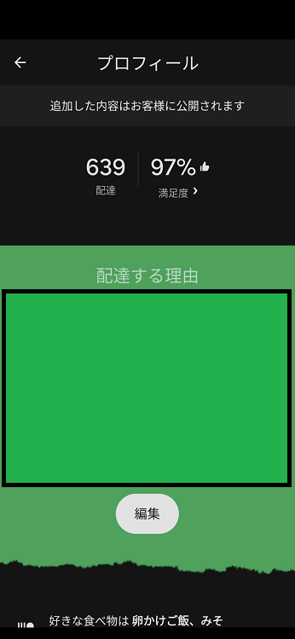

ミツタロウ
満足度９７％！
すごいじゃないですか！

ミツ
ミツタロウさんだって、こんなもんじゃないですか？
ほら、９５％もある。
僕らはちゃんと仕事をしている、
それでも・・・
２割のありがとう
８割の無言開錠
これがわりとリアルな現実なんです。

ミツタロウ
どうしてこんなことが起こるんですか？

ミツ
僕もお客さんに直接聞いたわけじゃないですけど、
理由は２つあると思ってます。
１つ目は、
世間一般のウーバー配達員のイメージの悪さ、
２つ目は、
コロナ禍だから仕方なく使ってやってるんだ、
・・・という思いでしょうね。

第４章：良い配達員とは？悪い配達員とは？

ミツ
２つ目については僕らではどうしてもないので
１つ目について考えてみましょう。
ミツタロウさん、配達をしていると他の配達員も
見かけますよね。正直、彼らについてどう思いますか？

ミツタロウ
そうですね・・・。端的に言うと『ヒドい』ですね。

ミツ
ハハハハハハ！
そうですよね。具体的にはどこがどうヒドいですか？

ミツタロウ
信号無視は当たり前、
歩道を猛スピードで走る危ないヤツも多いし、
スマホホルダー使わずに、片手にスマホを持ちながら
運転しているヤツもいるし、
あと何より見た目がヤバいです。
あんなヤツに、食べ物を運んでもらうのは絶対にイヤ・・・
そうか！

ミツ
そうなんです。
ウーバーにおいて、良い配達員と悪い配達員の差は？
と聞かれたら、僕はこう答えます。

良い配達員とは、『清潔感がある配達員』
悪い配達員とは、『不潔でだらしない配達員』

乗ってる自転車が
100万円のロードレーサーだろうが
ママチャリだろうが、全く関係ない。
これが全てだと思ってます。

つまりこういうことですね。
身なりに気を使える清潔感がある配達員は
交通マナーにも気を配れる、
お店・お客さん全てに対して、
細やかに気を配ることができる。

対して、身なりに気を使えない不潔でだらしない配達員は
交通マナーも雑、
お店・お客さん全てに対して、
気を配ることができない・・・人が多い。

ミツタロウ
確かに言う通りですね。
動きやすい服装で、自転車も整備が行き届いた人は
交通マナーも良くて、
お店での商品の受け渡しもテキパキしてました。

対して、不潔でだらしない配達員は
全部逆ですね。
まだまだ、そういうダメな配達員が多いから
お客さん側も、しょせんウーバー配達員なんてクソとか
それでも美味いメシは食いたいから
仕方なく使ってやってるんだ、
・・・って思っちゃう人が多いんですね。

ミツ
もちろん中にはいいお客さんもいます。
「雨の中、ありがとう」
「いつも、ありがとうございます」
そんな風に言ってくれる方もいます。

でも、そういういいお客さんだって、
ボロボロのジーンズを履いて、サンダル姿、
いつ散髪に行ったんだ？ みたいな恰好の人に
配達に来られたらイヤですよね？
『これから口に入るものを、こいつが運んだのかよ』
・・・って思うのは自然なことです。

過去にイヤな思いをした、
その時の気持ちの “余波” が・・・
２割のありがとう
８割の無言開錠
・・・なんです。

「あなたには恨みはないんだけど
ウーバー配達員に素直にお礼言えないのよ」
・・・って気持ちは僕も想像がつきます。

ミツタロウ
ウーバー始める前って
優秀な配達員って、カッコいいロードレーサーに乗ってて
颯爽と走っている人ってイメージがあったんですけど、
実際に始めてみると、まるで逆なんですね・・・

ミツ
そうなんですよ。

100万円のロードレーサーに乗った不潔な配達員が
めっちゃ短時間で運んでくれるより、

ママチャリであっても、
清潔感のある配達員が多少時間はかかっても
丁寧に運んでくれる方が嬉しい、

・・・って僕は思いますね。

さ、ということでミツタロウさん、
ここに1000円ありますので、
そこの1000円カットで、髪を切ってきて下さい。

ミツタロウ
・・・あ。伸びすぎですか？

ミツ
伸びすぎです。
在宅勤務が増えて、身なりに気を使わなくなる人も多いです。
奥さんからも言われませんでしたか？

ミツタロウ
そういえば、一週間ぐらい前、そろそろ髪切ったら？
・・・って言われてました。

ミツ
２割のありがとう
８割の無言開錠
・・・は、それが原因かもしれませんよ。
ということで、1000円カットへGO！

ミツタロウ
ハイ！

第５章：ウーバー配達員の必須アイテム

それからまたまた一カ月後。
再び、ミツタロウとミツは喫茶店で向かい合っていました。
おやおや、
今度はミツが、なにやら眉間にシワを寄せています。
一体どうしたんでしょうか？
ちょっと二人の会話を聞いてみましょう。

ミツタロウ
あのう、ミツさん？

ミツ
なんです？

ミツタロウ
ぼく、ミツさんに呼び出されてここに来たんですけど。

ミツ
で？

ミツタロウ
もうお店に入って10分たつので、そろそろお話の方を・・・

ミツ
考えてたんです。
どうやってあなたをとっちめてやろうかと。

ミツタロウ
ええ！ぼく、なんかしましたか？

ミツ
なんかしたというか・・・
僕が言ったことを “していない” というか・・・
ミツタロウさん、
初めて会った時、
別れ際に『ウーバー配達員の必須アイテムリスト』を
お渡ししましたよね。

ミツタロウ
ええ、頂きました。
あれ、めっちゃ参考になりました。
まだ自分でも足りないものがあったので
色々、買い揃えましたよ。

ミツ
そうですね。
さっき自転車を見せてもらいましたけど、
よくそろってましたよ。
でも、ただ一つ足りないものがあるんです。

僕がそれに気づいたのは、
先日、夜に配達をしているあなたを見かけた時なんです。

ミツタロウ
あれ、見られていたんですか？
お恥ずかしい、最近、夜の配達も始めたんですよ。
でも、僕ちゃんとライト付けて走ってましたよ。
無灯火自転車、怖いし大迷惑ですからね！

ミツ
そうです、ライトは付いてました。
僕が怒っているのは、
どうして “テールライト” をつけてないのか・・・
ということなんです。

ミツタロウ
テールライト？

ミツ
自転車の背後を照らす、ライトのことです。

ミツタロウ
・・・え、
だって自転車には元々、
赤い反射板がついているじゃないですか？
あれで十分じゃないですか？

ミツ
ミツタロウさん、
あとはこれ全ウーバー配達員に言いたいんですけど、
あの反射板、クソの役にも立ちません。

ミツタロウ
え。

ミツ
あれは文字通り、反射板です。
背後から車のライトが当たった時だけ
反射して赤く光るだけなんです。
それも、当たった瞬間だけ、ホントに一瞬です。

だから安全に夜の配達をするためには
テールライトは絶対に必要なんです。

ミツタロウ
・・・でもミツさん。

ミツ
なんです？

ミツタロウ
夜の配達をしてて思ったんですけど、
テールライトをつけてる配達員、ほとんどいませんよ。
僕の体感ですけど、
全体の1割ぐらいしか付けてないですよ。

ミツ
僕も常々問題だと思っていたんですよ。
たしかにミツタロウさんの言う通り、
テールライトをつけている配達員は全体の１割、
普通の自転車にいたっては、ほぼゼロです。

だからといって、付けなくてもいい理由にはなりません。

ミツタロウ
でもなあ・・・

ミツ
事故にあったんです。

ミツタロウ
え。

ミツ
去年の11月、路肩に自転車を止めてアクションカメラを
いじっていたら、後ろから車にぶつかられたんです。
その時、僕はテールライトをつけてなかった・・・
おかげで自転車は全損・大破です。

ぼく自身が痛い目にあったから言っているんです。
テールライトをつけないこともそうですが、
さっきミツさんがおっしゃった
「他の配達員もつけてないから」という意識も問題です。

他の人がやっていようがいまいが、
それは関係ないんです。
それが自分の命を守ることなら、
周りなんて関係ないんです。

ましてや独身の僕と違って、
ミツタロウさんには、奥さんがいらっしゃる。
守っていかねばならない大切な人がいる。
なのに、そのために必要なことをしないあなたに
ぼくは怒っているんです。

ミツタロウ
・・・・・・・・

ミツ
テールライトなんて高いもんじゃありません。
せいぜい2000～3000円で買えますよ。
自転車は普段使いもするでしょう？
その時だって、夜間走行する場合は絶対に
付けた方がいいです。
今ここで、Amazonでも楽天でも使って注文して下さい。
それをしない限り、今後、アドバイスは一切しません。

ミツタロウ
わかりました・・・。
（スマホを取り出して注文するミツタロウ）

ミツ
そのライトが届くまで、夜の配達はお休みして下さい。
ぼくからのお願いです。

ミツタロウ
わかりました・・・。

ミツ
それと・・・

ミツタロウ
え！まだ何かありますか！？

ミツ
自転車保険にははいりましたか？

ミツタロウ
ああ、それは入りました！
ミツさんも入ってるというローソンの自転車保険です。
・・・でもミツさん、
自転車保険ってホントに必要なんですか？
確か、ウーバーでも保険は用意してくれてますよね？

ミツ
確かにそうなんですが、
その保険には一つ落とし穴があるんですよ。
なにかアクシデント、事故があった場合、
補償の対象となるのは「配達中のみ」なんです。

例えば、
最後の配達が、自宅から遠く離れた場所になった場合、
その帰り道に事故にあっても
補償はしてくれないんです。

ミツタロウ
そうなんですね・・・。

ミツ
ウーバーって配達中じゃない時間帯も長いじゃないですか。
アプリをオフにして拠点を移動したりとか。
それにミツタロウさんは、
普段も自転車によく乗るんですよね？
だったら、なおのこと自分でも自転車保険に
入っておいた方がいいです。

ウーバーはアメリカ資本の会社です。
保険に関しても、いつどんな改変があるか分かりません。
状況がよくなる可能性もありますけど、
それを期待するのは危険です。

たかだか年間3000円ぐらいのお金は
ケチらずに使いましょう。
・・・ということなんです。

ミツタロウ
そうですね。保険に関しては、妻も強く賛成してくれました。
「これはお小遣いとは別ね」といって
家計から3000円出してくれましたよ。

ミツ
いい奥さんじゃないですか！

ミツタロウ
そうですね、僕にはもったいないぐらい良くできた妻です。
あっ！Amazonからメールで、テールライト、明日の昼には
届くみたいです！

ミツ
それなら明日の夜も配達できますね！
良かった 良かった。
週末は稼ぎ時ですもんね、お互い頑張りましょう。

ミツタロウ
はい！
また何か気になることがあったら、
アドバイスよろしくお願いします！

ミツ
もちろんです！

第６章：ウーバーの仕事って面白い！

それからまたまた一カ月後。
再び、ミツタロウとミツは喫茶店で向かい合っていました。
きょうは
前回と違って和やかな雰囲気です。
ちょっと二人の会話を聞いてみましょう。

ミツタロウ
ミツさん、他にも写真ありますか？

ミツ
そうですねえー、これなんか結構レアだと思いますよ。

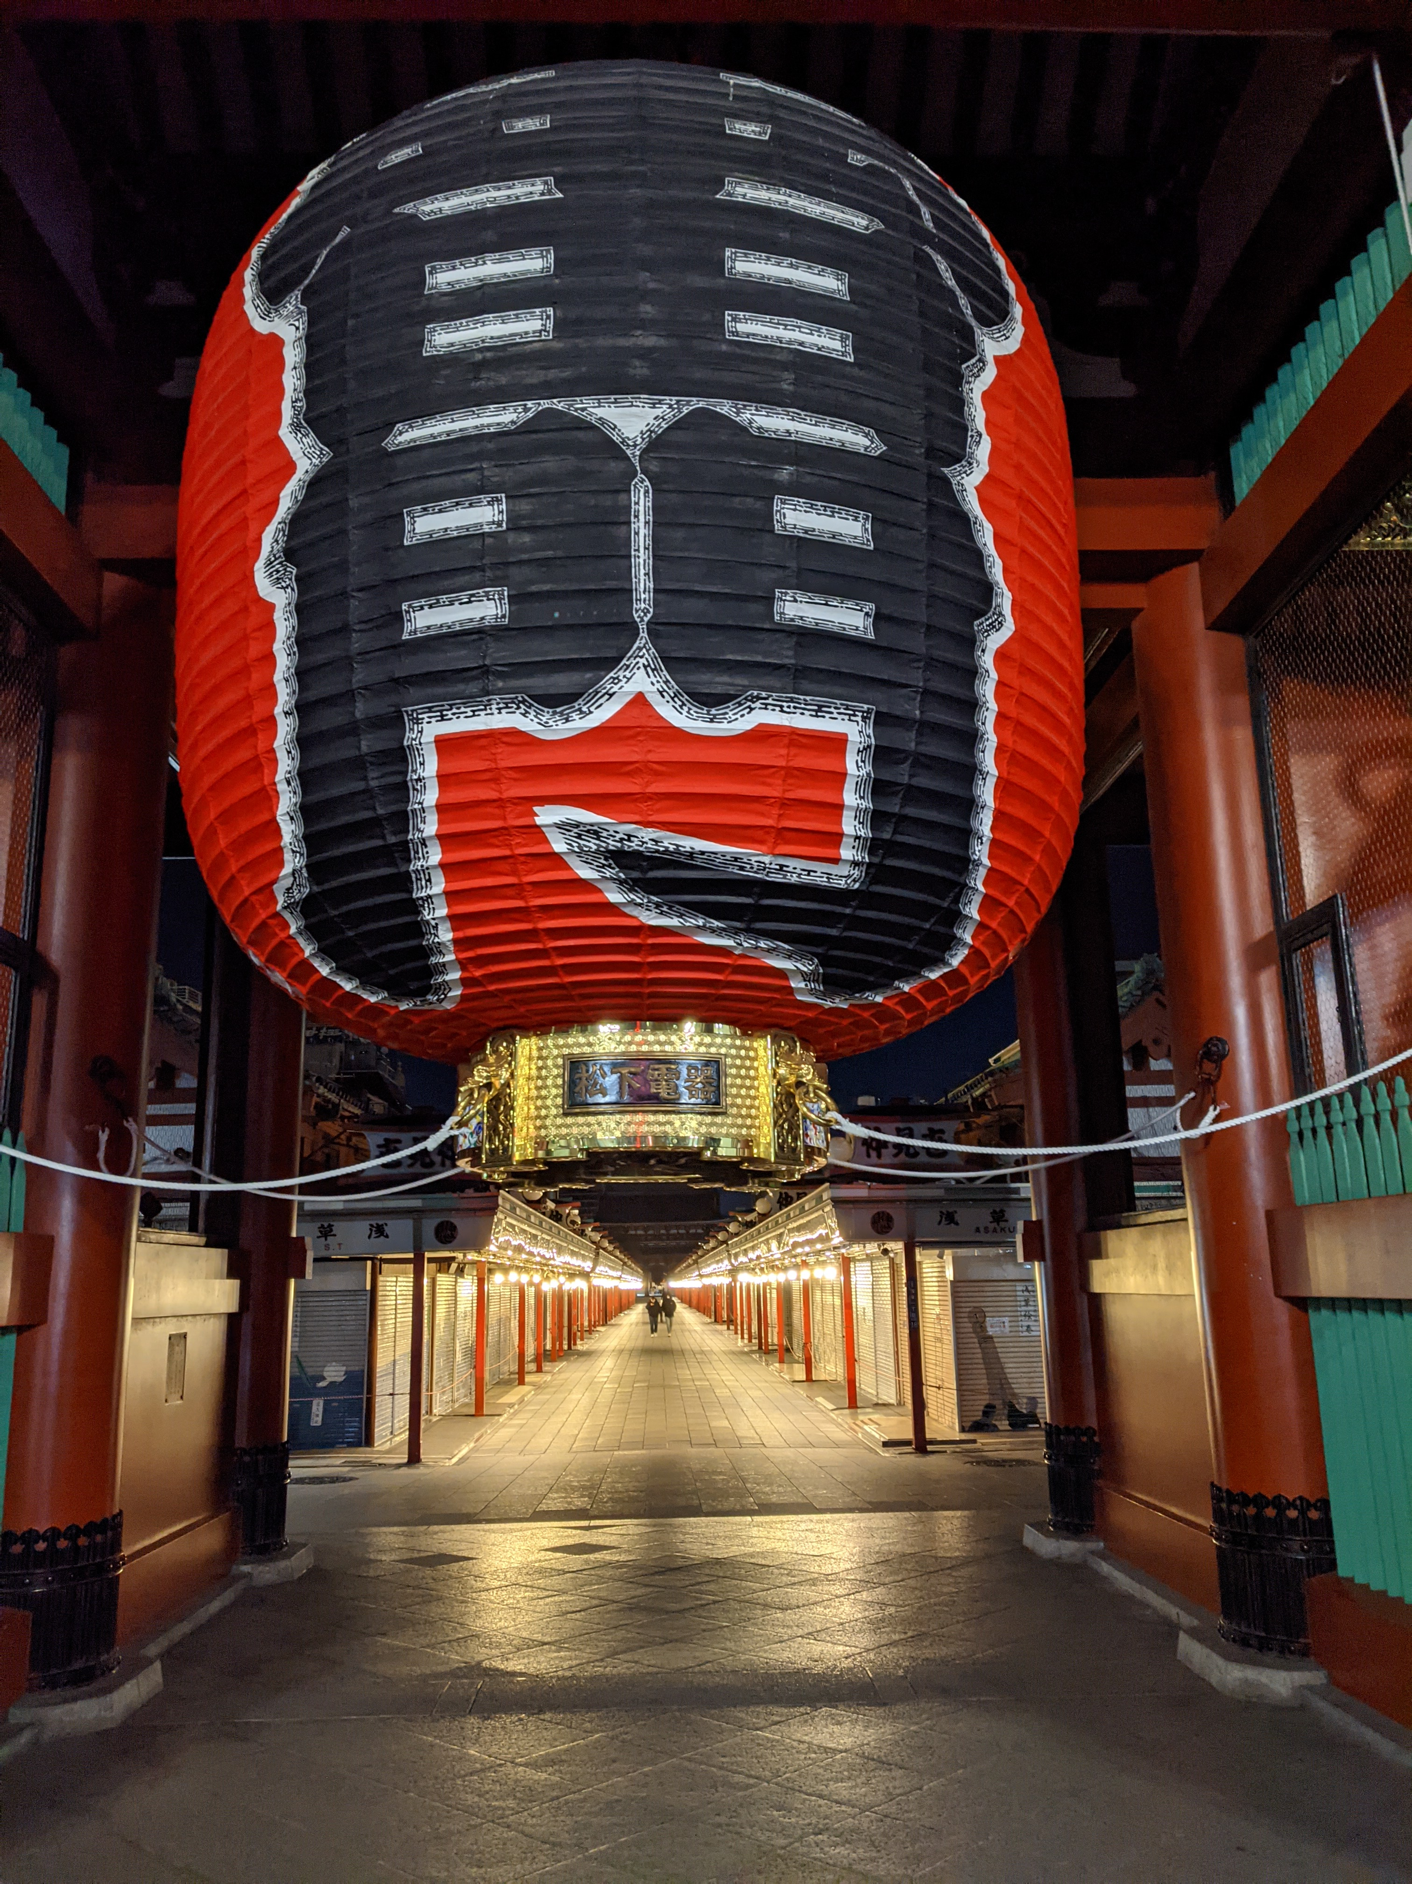

ミツタロウ
これもスゴイですね！
ほぼ無人の浅草・雷門。真ん中にボンヤリ見える
カップル以外、誰もいない！

ミツ
これは今年の2月ですね。
撮影時間は、23時52分になってました。
当時はまだまだコロナも油断ならない状況で、
この日も夜はドンドン人が減ってましたね。

それでもコンスタントに注文が入るので、
ウーバーズハイというか、ゾーンに入った感じで
淡々と配達こなしてたら、いつの間にかこんな時間でした。

ミツタロウ
僕も夜に配達していると思うんですけど、
ウーバーって普段生活していたら絶対に見ない
街の風景が見られて、
そこがちょっと面白いですよね。

ミツ
そうですね。
この時も、ちょうど配達を終えた後で、
フラっと雷門の前を通り過ぎたら
「いま誰もいなくなかった！？」って思って
アプリをオフにして、思わず撮影しちゃったんですよ。

ミツタロウ
さすがに配達中じゃなかったんですね。

ミツ
でも、ぶっちゃけ言うと、
配達中でも「これいい景色じゃん」と思ったら
スマホで撮影しちゃうことありますよ。
タイムロスだろ！って怒る人いるかもしれないけど
せいぜい30秒ぐらいですから。
せっかく色んな町を、色んな時間帯で走るわけですから、
少しは風景を楽しみながら走りたいですよね。

ミツタロウ
そういう配達員って結構いるんですか？

ミツ
いやあ、あんまりいないんじゃないですかね。
皆さん基本的に職務に忠実で
一生懸命走ってる方ばっかりですから。
そういうのを見ると、
日本人って勤勉で真面目な人が多いって感じますよね。
そういうミツタロウさんは、
なにか面白い写真ないんですか？

ミツタロウ
見たいですか？

ミツ
僕だけズルいじゃないですか。
見せてくださいよ。

ミツタロウ
仕方ないっすね。
これです！

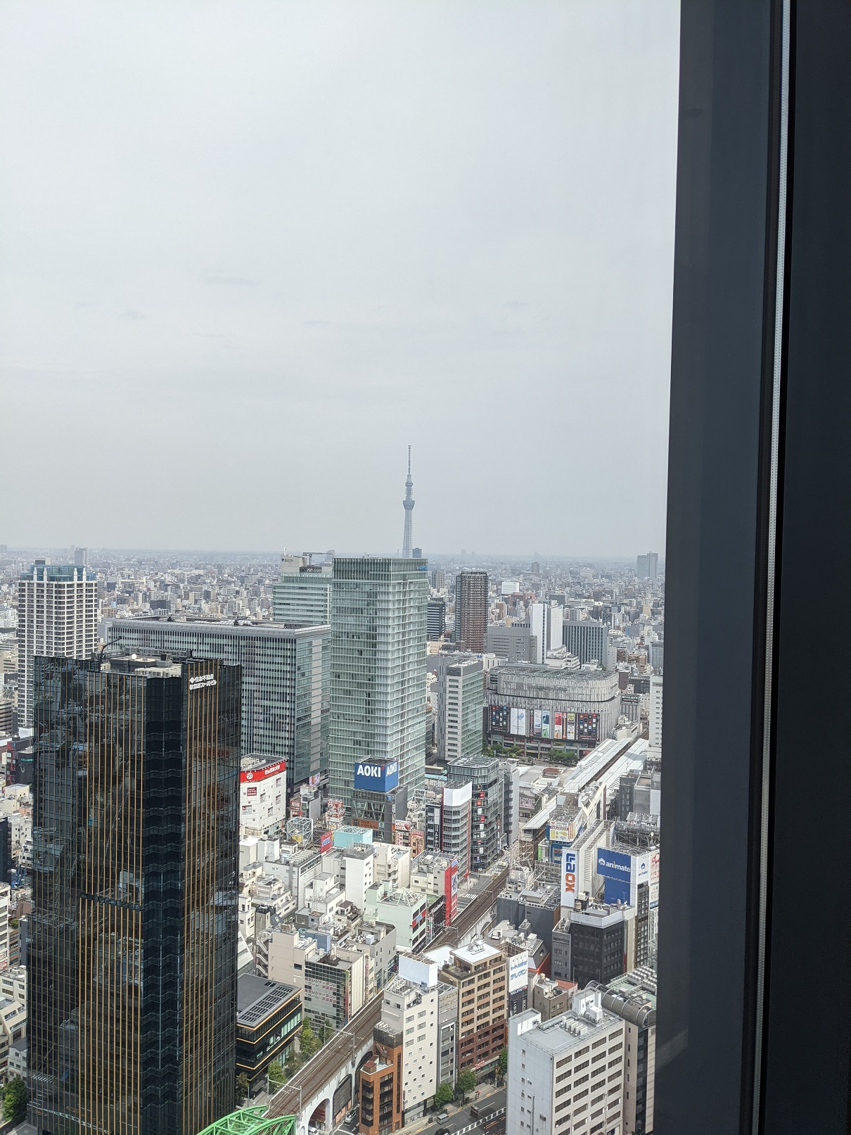

ミツ
おおおおおお！！
これは “タワマン” ですね。
何階建てでしたか？

ミツタロウ
40階建てです！

ミツ
こういう普段、絶対に入れない
お金持ちの家に入れるのも、ウーバーの仕事の
面白さですよね。

ミツタロウ
ちなみにこの時は
エレベーター2台乗り継ぎましたよ。
・・・そういえばミツさん。

ミツ
なんですか？

ミツタロウ
ミツさんて配達回数600回を超えてますよね。
色んなマンションに配達に行ったと思いますけど、
変わった建物ってありましたか？

第7章：全配達員からお客さんへ“お願い”

ミツ
そうですね～。
色々ありましたけど、入り口が分かりづらいマンションは
結構やっかいでしたね。
よくあるじゃないですか、
1階に会計事務所とか入っているマンション。
そういう建物って大体、裏手に一般住民用のエントランスが
あるんですけど、最初は気づかなくてウロウロしましたね。

ミツタロウ
確かに！あれは最初戸惑いますよね。

ミツ
結局、僕らの仕事って能率を上げて、
テキパキ配達することで “自分で時給を上げる仕事”
じゃないですか。
こういう所での時間のロスが
時給に大きく響くんですよね。

あと他にも
「マジかよ！」って思ったのは、
インターフォンが2つあるマンションですかね。

ミツタロウ
インターフォンが２つ！？
どういうことですか？

ミツ
一見、普通のマンションなんですよ。
で、エントランスに入ってインターフォンに部屋番号を
入れるんですけど、
何回やってもエラーが出ちゃって、
アプリで部屋番号を確認しても合ってるし、
どうしてだろう？？って思ってふと横を見たら、
もう1個、インターフォンがあったんですよ！

ミツタロウ
まさか・・・

ミツ
そうなんです、
1階から5階は左のインターフォン、
6階以上は右のインターフォン、
・・・ていうマンションだったんですよ。
これは分からなかったですね。

ちょっと横を見れば気づくんですけど、
僕らも早く届けたいって気が急いているので、
視野も狭くなっちゃって、なかなか気づけないんですよ。

ああいう時って、
お客さんの方で追記情報を入れてもらえると助かりますよね。
例えば、
「このマンションはインターフォンが２つあります。
うちの部屋は右側のインターフォンを使って下さい」
とかね。

ミツタロウ
わかります！わかります！
追記情報あるのとないのとでは、全然違いますよね。

「建物の色はブルーです」
「大通りではなく、裏通りに面したマンションです」
「エレベーター降りてすぐ右手の部屋です」

・・・とか、一言あるだけで
「このお客さん、神さま！」って思っちゃいます。

ミツ
みんな、毎日当たり前のように自分の家に帰るから
客観的に見て
「自分の家の場所が いかにわかりづらいか」
分かってない人、たくさんいるんですよね。

ぶっちゃけ言わせてもらえれば
「初めて友達を家に招く時、
どう説明すれば
迷わず家までたどり着けるか？」
・・・って気持ちで
追記情報を書いてもらえると嬉しいですよね。

結局これって、win-win-winなんですよ。

お店にしたら
「美味しい料理が冷めずに食べてもらえる」
お客さんにしたら
「短時間で冷めずに美味しい料理が食べられる」
ウーバー配達員にしたら
「短時間で運べて時給アップ＆評価アップ」

なので、
すごく分かりやすい場所にある家だったら
必要ないですけど、
「これ初めて来る人には分かりづらいかも・・・？」って
思ったら、なるべく追記情報は入れて欲しいですよね。

ミツタロウ
「ウーバー、毎回遅いな！」って思う前に、
お客さん側で、一度考えて欲しいですね。
全てのウーバー配達員がボンクラってわけじゃなく
家の場所が説明不足ってことですね。

第８章：ウーバー配達員 長く続けるコツ

ミツタロウ
そういえば、ミツさんて、
一時期、配達員休んでいたんですよね。
たしか2カ月ぐらいでしたっけ？

ミツ
そうですね。今年の3月、4月は全く稼働しなかったですね。

ミツタロウ
どうしてまた始めたんですか？

ミツ
僕の仕事についてはlineでも話しましたけど
放送作家でありKindle作家なんですよ。
で、3月、4月はKindle出版に力を入れてたんですね。

それはそれで楽しかったんですけど、
どうしても自転車に乗る時間が減ってしまって、
その分、収入も減っちゃって。

それでもう1回やってみようかと。
でもまあ、正直、ウーバーの仕事も飽きたってことも
ありましたね。
当時は、わりと東京の中心部・・・上野とか秋葉原とかで
配達をやっていたんですけど、
毎日毎日同じ風景見てたら飽きちゃって。

ミツタロウ
それ分かりますね。
僕は地元で稼働することが多いんです。
お店の場所とかすっかり頭の中に入っているので
ラクっちゃラクなんですけど、
いつも同じ風景なんで、最近ちょっと飽きてます。

ミツ
どうしてもそうなりますよね。
だから、僕は拠点をちょいちょい変えることにしたんです。

地元でマイペースに配達する日、
都市部でバリバリ配達する日、

こういう働き方って、普通できないですよね。
公務員なら転勤・異動でもない限り職場は変わらないし、
営業職なら外回り、事務系ならずっと社内、
・・・っていうのが普通だし、
毎朝、電車に乗って同じ会社に通うのが当たり前ですよね。

でもウーバーなら職場は自分で自由に決められる。
ちょっと前にメディアでも取り上げられてましたけど
ウーバー配達員しながら日本一周している方もいましたよね。

その日の気分で自由に働ける。
そんな風に考えたら、やっぱり面白い仕事だなと思って、
一時期休んでましたけど再開しました。
・・・で、今のところ飽きずに続けてますね。

ミツタロウ
今のミツさんの話を聞くと、
僕は勝手に自分で、働く場所を限定して仕事を
つまらなくしていたんだなあ・・・と思いました。

ミツ
家から出て、ウーバーのアプリをオンにした時、
いつも僕は心の中でこうつぶやくんです。

さあ今日はどんな1日になるのかな？

うまく注文がつながってテンポよく配達できる日もあれば
長距離配達ばかりが続いてグッタリなんて日もある。

雨の中、配達が始まったけど
仕事をしている内に雨が上がり、
橋を通りかかった時に、空にかかった虹が見れる日もある。

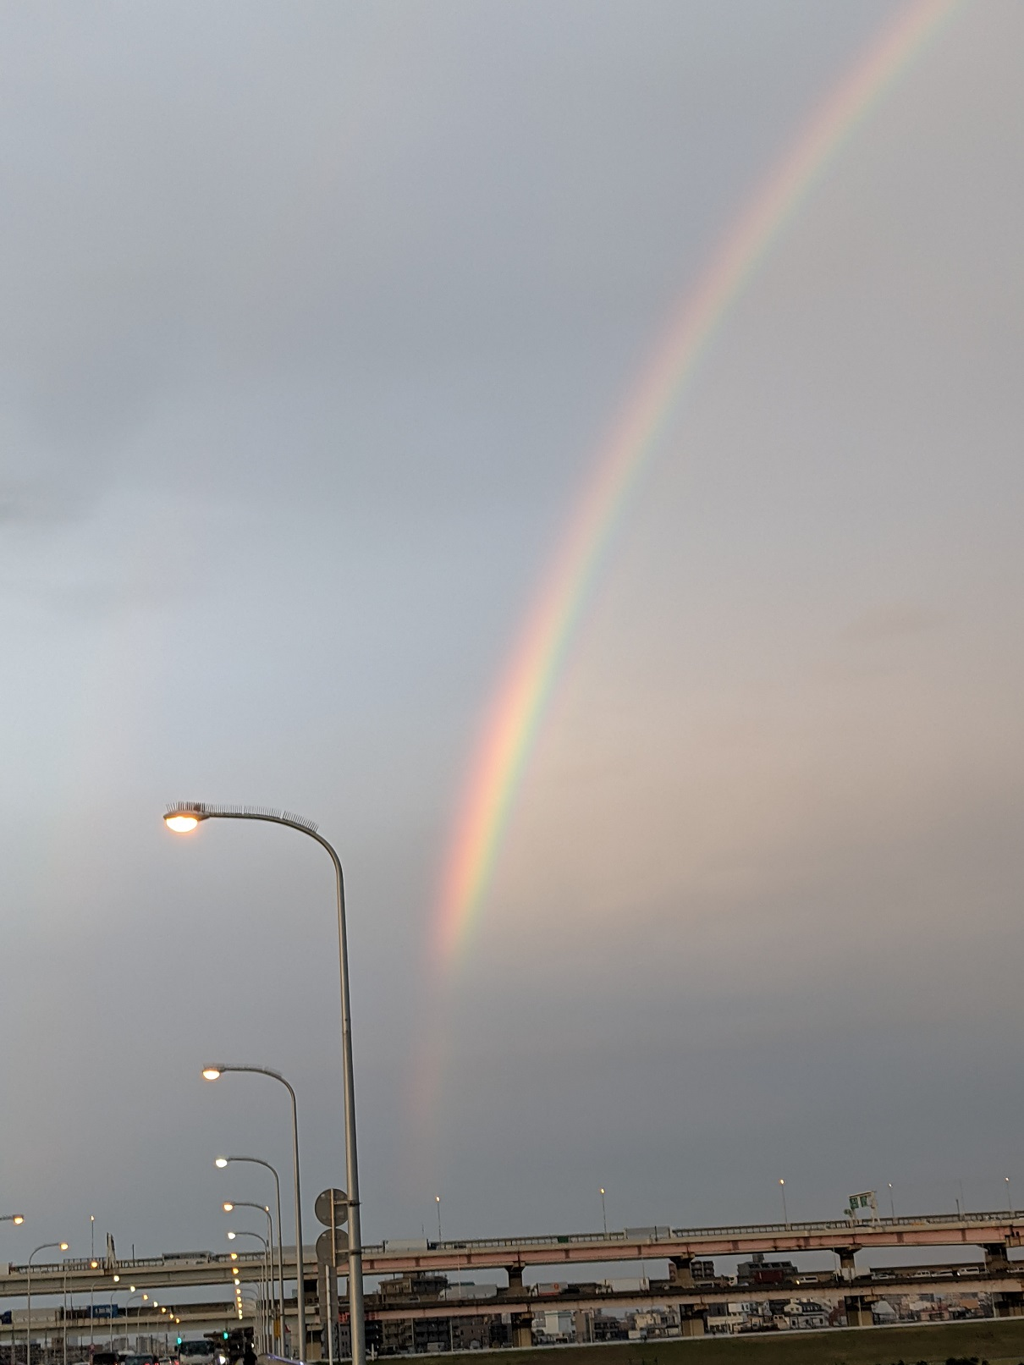

ミツ
1日だって同じ日がない。

これがウーバー配達員の仕事の面白さでしょうね。

ミツタロウ
今日もこのあと、地元で配達しようと思ってましたけど、
ミツさんの話を聞いて
今日は思い切って、都市部で配達してみます！

ミツ
じゃあ僕は、地元でマイペースに配達しようかな。

ミツタロウ
そう考えると、
ウーバーってホント自由な働き方ですよね。

ミツ
そうですよね。
だから、たとえすぐに配達始めなくても、
どんな人でも
アカウントぐらい作っておいてもイイと思います。

こんな時代です。
勤めている会社がいつなくなるか、
自分の仕事がいつなくなるか、
シフトが減って給料が減るか、
誰にも分かりませんからね。

ミツタロウ
そうですね・・・
あっ、ミツさん。
今日、雨クエ発生するみたいですよ！

ミツ
ホントですね。
そんじゃ、安全運転で頑張りますか！

ミツタロウ
ハイ！

※雨クエとは、雨が降った日に配達すると付与される
特別ボーナスのこと。
その日によってボーナス額は異なるが
決められた時間内に12回配達すれば+1200円されることも。
『雨の日クエスト』の略。

